วัยใกล้หมดประจำเดือนและวัยหมดประจำเดือน: ประสบการณ์ของแต่ละคนแตกต่างกัน

อาการต่าง ๆ ที่เกิดขึ้นเป็นเรื่องปกติและเรามีบริการช่วยเหลือ

การเปลี่ยนผ่านเข้าสู่วัยหมดประจำเดือนคืออะไร
แต่ละคนมีประสบการณ์การเปลี่ยนผ่านเข้าสู่วัยหมดประจำเดือนแตกต่างกันไป บางคนไม่มีอาการหรือมีอาการเล็กน้อย ขณะที่บางคนมีอาการที่ส่งผลกระทบอย่างมากต่อการใช้ชีวิตประจำวัน
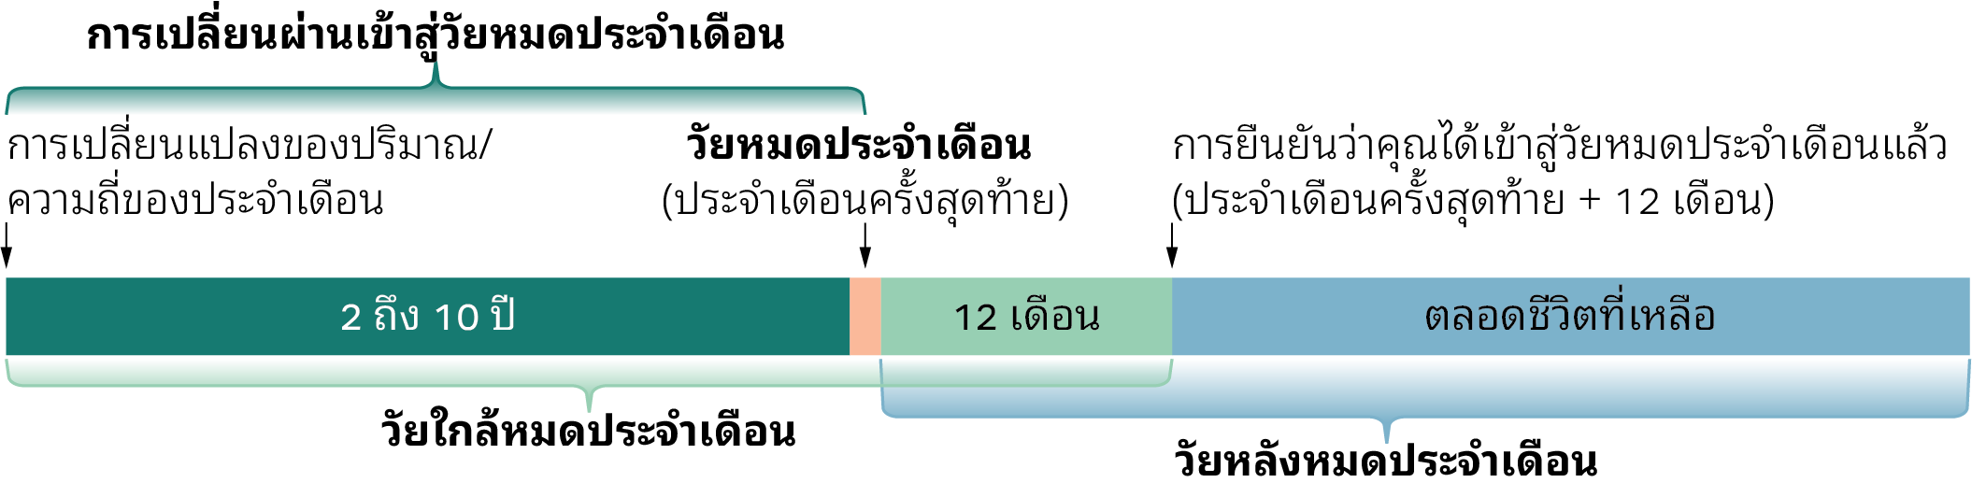
รูปที่ 1: การเปลี่ยนผ่านเข้าสู่วัยหมดประจำเดือนเกิดขึ้นหลายระยะด้วยกัน โดยระยะที่ว่านี้เป็นไปตามความเปลี่ยนแปลงของรอบเดือนของคุณและช่วงเวลาตั้งแต่คุณมีประจำเดือนครั้งสุดท้าย
- การเปลี่ยนแปลงของปริมาณ/ความถี่ของประจำเดือน: การเปลี่ยนผ่านนี้เริ่มเมื่อประจำเดือนของคุณเริ่มมีความเปลี่ยนแปลง
- วัยใกล้หมดประจำเดือน (กินเวลา 2 ถึง 10 ปี)
- วัยหมดประจำเดือน (ประจำเดือนครั้งสุดท้าย): ช่วงขณะที่คุณมีประจำเดือนมาครั้งสุดท้าย ซึ่งเป็นจุดเวลาหนึ่งเท่านั้น ไม่ใช่ห้วงเวลาที่มีระยะยาว
- การยืนยันว่าคุณได้เข้าสู่วัยหมดประจำเดือนแล้ว: คือประจำเดือนครั้งสุดท้าย บวกสิบสองเดือน
- วัยหลังหมดประจำเดือน: ระยะนี้หลังจากวัยหมดประจำเดือนจะดำเนินไปจนตลอดชีวิต

วัยใกล้หมดประจำเดือนและวัยหมดประจำเดือนคืออะไร
- วัยใกล้หมดประจำเดือนมักเริ่มต้นในวัย 40 แต่ก็อาจเริ่มเร็วกว่านี้หรือช้ากว่านี้ได้
- วัยใกล้หมดประจำเดือน คือ ช่วงเวลาก่อนถึงประจำเดือนครั้งสุดท้าย (วัยหมดประจำเดือน)
- วัยหมดประจำเดือน คือ ประจำเดือนครั้งสุดท้าย ซึ่งมักจะเกิดขึ้นในช่วงอายุ 45 ถึง 55 ปี
- คุณจะทราบว่าตนเองเข้าสู่วัยหมดประจำเดือนเมื่อไม่มีประจำเดือนมาเป็นเวลา 12 เดือนแล้ว โดยไม่มีสาเหตุอื่นใดทางการแพทย์
- ในช่วงวัยใกล้หมดประจำเดือนและวัยหมดประจำเดือน ระดับฮอร์โมนที่รังไข่ผลิตจะเปลี่ยนแปลง ซึ่งทำให้เกิดอาการต่าง ๆ ที่เกี่ยวข้องกับวัยหมดประจำเดือนได้

อาการที่พบบ่อย
แต่ละคนจะมีประสบการณ์และอาการแตกต่างกันไป
อาการอาจเป็นทางร่างกาย อารมณ์ ความรู้ความเข้าใจ หรือทุกด้านร่วมกัน

อาการทางร่างกายอาจมีดังนี้
- ร้อนวูบวาบและเหงื่อออกตอนกลางคืน
- มีปัญหาในการนอนหลับ
- ปวดข้อและกล้ามเนื้อ
- ประจำเดือนไม่สม่ำเสมอ
- ผิวหนังแห้งหรือคัน
- อวัยวะเพศแห้ง
- ปัญหาระบบทางเดินปัสสาวะ/กระเพาะปัสสาวะ
- น้ำหนักเพิ่มขึ้น/ท้องอืด

อาการทางจิตใจและอารมณ์อาจมีดังนี้
- รู้สึกหดหู่
- อารมณ์เปลี่ยนแปลง
- ความต้องการทางเพศลดลง
- สมองล้าหรือหลงลืม
- วิตกกังวลและซึมเศร้า

อาการอาจแตกต่างกันไปสำหรับแต่ละคน
- ผู้หญิง 1 ใน 2 คนมีอาการเล็กน้อยถึงปานกลาง
- ผู้หญิง 1 ใน 4 คนมีอาการรุนแรงจนกระทบต่อการดำเนินชีวิตประจำวัน
- ผู้หญิง 1 ใน 4 คนแทบไม่มีอาการหรือไม่มีอาการเลย

คุณไม่จำเป็นต้องรับมือเพียงลำพัง
- ข้อมูล มีข้อมูล บริการช่วยเหลือ และทางเลือกต่าง ๆ ในการรักษา
- การรับมือกับอาการ การเปลี่ยนแปลงพฤติกรรมการใช้ชีวิตและการรักษาทางการแพทย์อาจช่วยได้
- การแพทย์ ปรึกษาแพทย์หากอาการต่าง ๆ ทำให้คุณวิตกกังวลหรือส่งผลกระทบต่อการใช้ชีวิตประจำวัน
- การเรียนรู้ข้อมูลเพิ่มเติมจะช่วยให้คุณรู้สึกพร้อมรับมือกับสถานการณ์ได้ ค้นหาข้อมูลและความช่วยเหลือได้ที่ health.gov.au/perimenopause/translated

